**Підготовлено соціальним педагогом Іванківського ліцею №2 Нечитайло Ганною Анатоліївною**

**Програма квесту**

**«Стежиною толерантності»**

**Мета:** ознайомити учнів з поняттям «толерантність», розкрити основні риси толерантності, сформувати правильне уявлення щодо толерантної поведінки, сприяти формуванню ціннісних установок на толерантне спілкування, виховувати чуйність, людяність, терпимість, почуття взаємодопомоги, взаємоповаги, формувати толерантне ставлення однокласників один до одного, проявляти уважність до іншого.

***Квест можна провести дистанційно та очно (у класі або за його межами).***

***Для дистанційного навчання***використовуйте презентацію, якщо ви працюєте онлайн. Також ви можете надіслати квест учням у форматі презентації або PDF для індивідуальної роботи. Якщо ви надіслали завдання індивідуально, щоб отримати зворотній зв’язок запропонуйте учасникам надіслати на електронну пошту або вайбер відповіді у ворді або скрін /фото своїх робіт(відповідей) обов’язково вказавши прізвище, ім’я та клас в якому навчаються учні.

***Для очного проведення (у класі)***також можна використати мультимедійну презентацію або об’єднати учасників квесту у групи та роздрукувати для кожної команди завдання з презентації або документа pdf, що додається.

*Очно квест можна проводити в одному приміщенні або з переміщенням по різним кабінетам.*

***Примітка:*** презентацію легко відредагувати відповідно до ваших потреб.

**Час:** 30-40 хвилин

**Хід проведення :**

1. Вступне слово модератора, презентація теми та визначення мети квест-гри «Стежиною толерантності».
2. Учасники гри об’єднуються в команди (3-4 команди, для кожної підготуйте стіл за яким вони будуть працювати, об’єднайте учасників шляхом жеребкування. Потім команда обирає капітана, придумує назву, девіз та емблему команди (візитну картку).
3. На дошці прикріпіть назву квесту (роздрукуйте завдання для команд) або використовуйте мультимедійну презентацію.
4. Команди отримують маршрутний лист (два варіанти є у презентації. Ви також можете поміняти місцями назви станцій та розробити більше карт за потреби) де будуть фіксуватися бали, які учасники команд зможуть заробити виконуючи певні завдання. Виконавши завдання капітан команди звертається до модератора гри, який перевіряє та виставляє бали. Наступне завдання капітан команди отримує також від модератора гри (або на наступній станції за межами класу).
5. Гра вважається завершеною, коли кожна команда виконає усі завдання та пройде усі станції зазначені на маршрутній карті.

**Історія свята**

Міжнародний день толерантності — свято, яке відзначається [16 листопада](https://uk.wikipedia.org/wiki/16_%D0%BB%D0%B8%D1%81%D1%82%D0%BE%D0%BF%D0%B0%D0%B4%D0%B0) в усьому світі. Його запровадили у [1995 році](https://uk.wikipedia.org/wiki/1995) за рішенням [ЮНЕСКО](https://uk.wikipedia.org/wiki/%D0%AE%D0%9D%D0%95%D0%A1%D0%9A%D0%9E). Саме цього дня ухвалили [Декларацію принципів терпимості](https://uk.wikipedia.org/w/index.php?title=%D0%94%D0%B5%D0%BA%D0%BB%D0%B0%D1%80%D0%B0%D1%86%D1%96%D1%8F_%D0%BF%D1%80%D0%B8%D0%BD%D1%86%D0%B8%D0%BF%D1%96%D0%B2_%D1%82%D0%B5%D1%80%D0%BF%D0%B8%D0%BC%D0%BE%D1%81%D1%82%D1%96&action=edit&redlink=1).  В даному документі поняття «терпимість» (або ж «толерантність») розглядається як розуміння і прийняття багатогранності, різноманітності, самобутності культур, існуючих на нашій планеті. Це повага до інших людей, не дивлячись на обрані ними форми самовираження і способи прояву власної індивідуальності. Свято покликане шанувати рівність всіх людей, не залежно від походження, зовнішнього вигляду, кольору шкіри, національності, світогляду, соціального статусу, цінностей або поведінки. Ці принципи закріпили у [Загальній декларації прав людини](https://uk.wikipedia.org/wiki/%D0%97%D0%B0%D0%B3%D0%B0%D0%BB%D1%8C%D0%BD%D0%B0_%D0%B4%D0%B5%D0%BA%D0%BB%D0%B0%D1%80%D0%B0%D1%86%D1%96%D1%8F_%D0%BF%D1%80%D0%B0%D0%B2_%D0%BB%D1%8E%D0%B4%D0%B8%D0%BD%D0%B8).

Толерантність – це повага, прийняття і правильне розуміння багатого різноманіття культур нашого світу, форм самовираження і способів прояву людської індивідуальності.

Здатність терпимо і з розумінням ставитись до інакшості оточуючих, це невід'ємна складова сучасного життя та умова органічного співіснування різних людей в одному суспільстві. Адже кожен із нас унікальний.

**Зупинка. Дешифратор**

Учасникам квесту потрібно розшифрувати дешифратор, щоб дізнатися першу асоціацію до поняття «толерантність». ПОВАГА

**Зупинка. Ребусна**

Учасникам квесту потрібно розшифрувати ребус, щоб дізнатися другу асоціацію до поняття «толерантність». *МИЛОСЕРДЯ*

*МИР + ЗОЛОТО + СЕРЦЕ + ДІМ (Д + І=Я - М)*

**Зупинка. Ключ до толерантності**

Учасникам квесту потрібно у всіх рядках закреслити літери, які повторюються більше ніж два рази. З літер, що залишилися скласти слово та дізнатися третю асоціацію до поняття «толерантність». ЛЮБОВ

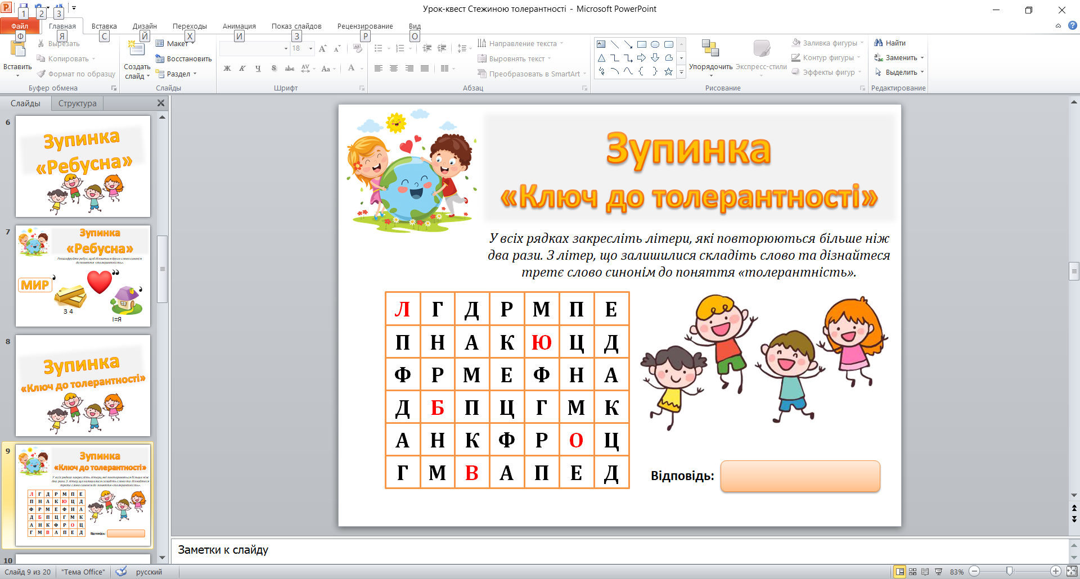

**Зупинка. Асоціативний кущ**

Учасникам квесту потрібно записати вже розгадані слова у попередніх станціях в порожні прямокутники. Розшифрувати запропоновані анаграми, щоб скласти асоціативний кущ до поняття «толерантність». ТЕРПИМІСТЬ, МУДРІСТЬ, ПРОЩЕННЯ, ДОБРОТА, ДОПОМОГА, СПІВЧУТТЯ.

**Зупинка. Портрет толерантної людини**

Учасникам квесту потрібно знайти в угорському кросворді риси характеру притаманні толерантній людині. *Добрий, чесний, злий, чуйний, веселий, уважний, байдужий, ніжний, грубий, терплячий, тактовний.*

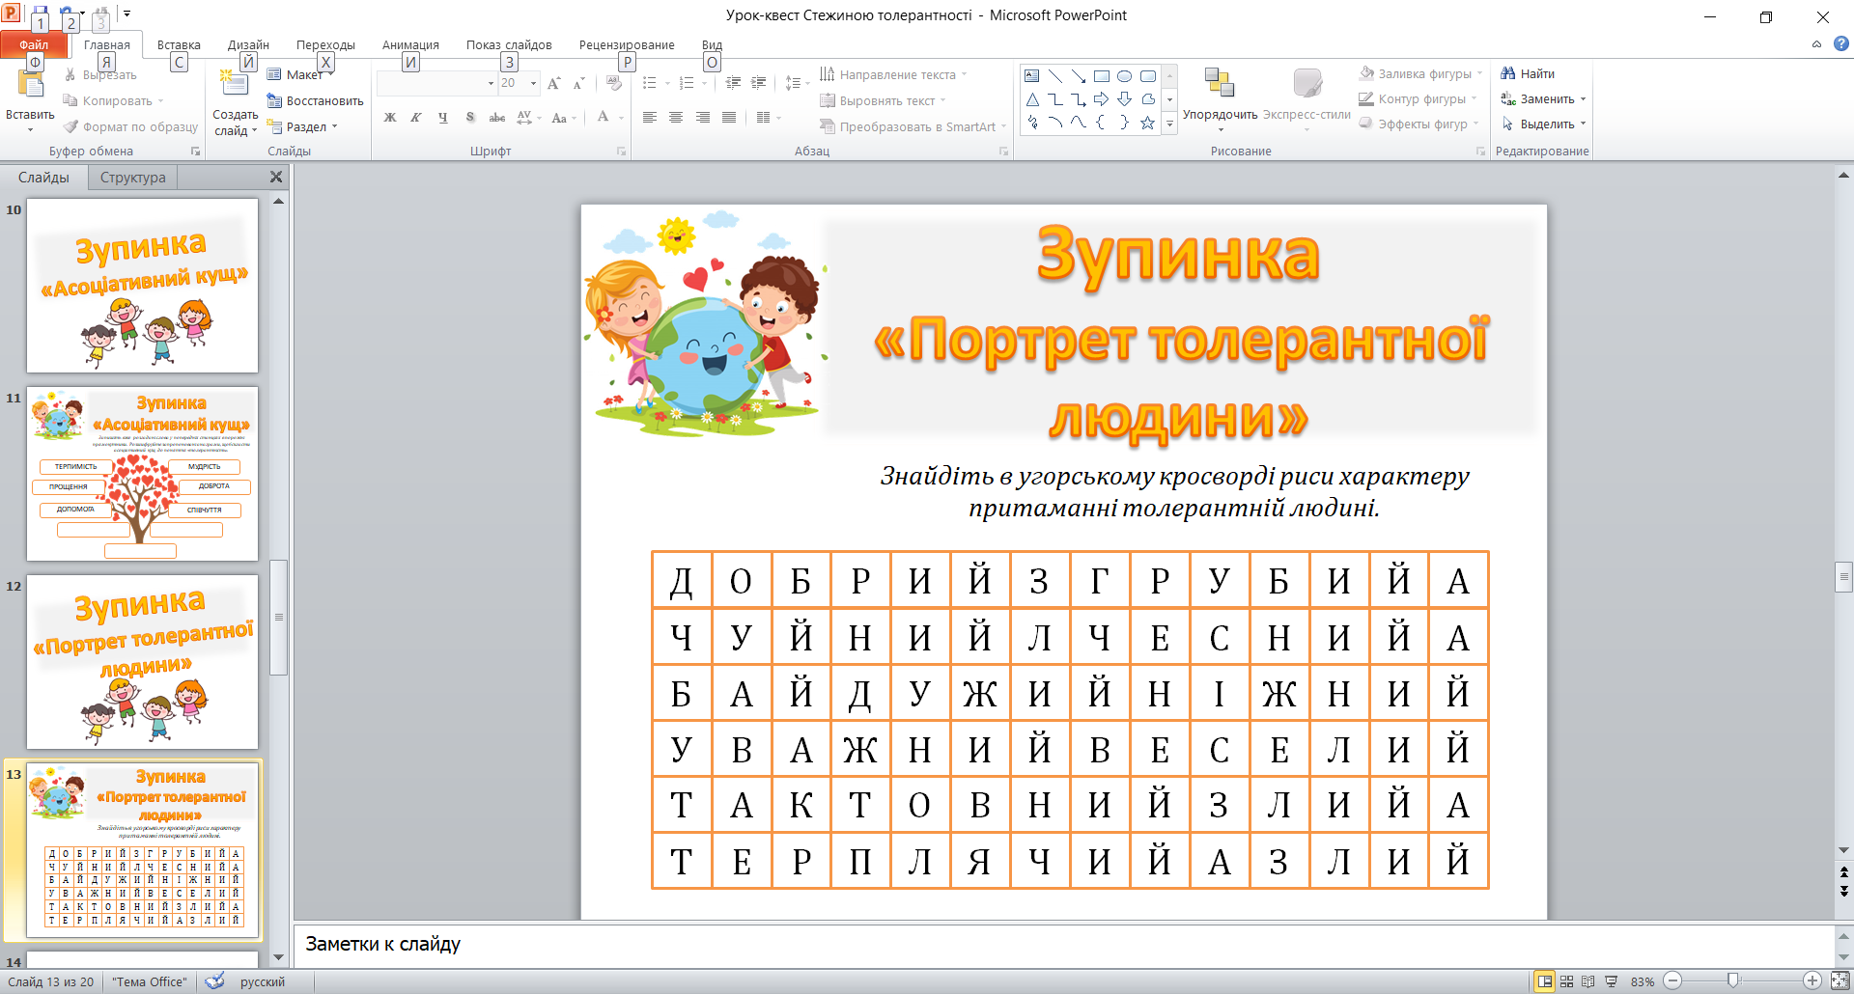

**Зупинка. Наш толерантний клас**

Учасникам квесту потрібно визначити, яким має бути толерантний клас. Прочитати дзеркальний текст та вибрати ті якості, які властиві толерантному класу, назвати декілька своїх варіантів. Довіра, уміння слухати, повага, ігнорування, агресія, обзивання, доброзичливість, погрози, критика, співпраця, поступливість, співчуття, байдужість, підтримка, конфлікт, миролюбство.

**Зупинка. Збери прислів’я**

Учасникам квесту потрібно зібрати прислів'я та пояснити їх значення.

*Людина без друзів, що птах без крил.*

*Без добрих справ немає й доброго імені.*

*Роби другим добро – будеш сам без біди.*

*Краще не сваритися, чим вибачення просити.*

*Не бажай другому того, чого сам не хочеш.*

**Зупинка. Скриня порад**

Учасникам квесту потрібно записати до скрині порад секрети толерантного спілкування, толерантної поведінки.

* Привітність та інтерес до співрозмовника.
* Відкритість у спілкуванні.
* Вживайте якомога більше слів, які підкреслюють шанобливе ставлення до людей.
* Вміння слухати і чути один одного.
* Готовність приймати чужу думку.
* Проявляйте повагу до думок інших.
* Будьте уважним до інших.
* Уникайте конфліктних ситуацій.

**Заключний етап.** *Вручення грамот за участь у квесті.*